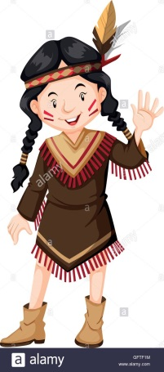 **Área de: Lenguaje.**

**Cartilla “Lectura y pensamiento Crítico”**

|  |
| --- |
| ¡Hola!, vamos a continuar con el estudio en casa, esta vez tendrás una cartilla que va a facilitar seguir avanzando en el aprendizaje. |

**Grado 7°**

Empecemos recordando el tema anterior. Hablamos del mito. **¿Recuerdas?** Y dijimos que los mitos, son relatos que explican el origen del mundo, los fenómenos naturales y la relación entre los seres humanos y los dioses. (Mira tú cuaderno).

**Actividad 1.** Haz pensado alguna vez en estos dos conceptos: **FUEGO Y HOGAR**. (Escribe en tu cuaderno).

* ¿Qué significa para los indígenas el fuego?; ¿Que es el hogar?

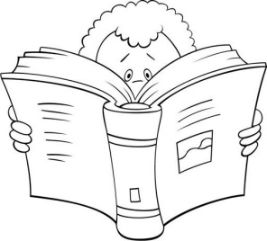Después de realizar esta actividad abre la cartilla en la **página 25**. Compara tu respuesta con la que aparece en la cartilla. (Escríbelas en el cuaderno).

**Actividad 2.** **Lectura: Los dioses de la luz.** Página 26.

Lee con mucha atención este texto varias veces, hasta que comprendas lo que dice y responde a las preguntas: 1, 2, 3, 4, 5, 6 y 7. Puedes responder en la misma cartilla.

**Te explico.**

**Pregunta 1.** En esta pregunta vas a colocar una X al sinónimo correcto de las palabras que están en el cuadro azul.

**Pregunta 2.** Solo vas a colocar un número a cada oración de acuerdo al orden que aparece en el texto.

**1**

Ejemplo**:**  **Los mapuches no conocían el fuego**. Porque es el primer acontecimiento que aparece en el texto

**Pregunta 3.** Solo vas a relacionar conceptos. (Sigue el ejemplo)

**Pregunta 4.** Mira el ejemplo que aparece y completa, dando tu opinión o puedes investigar.

**Pregunta 5.** Aquí escribirás de tu kirincha, ¿Para qué utilizan los indígenas el fuego?

**Pregunta 6.** Vas a escribir de tu kirincha. ¿Qué pasa cuando utilizamos el fuego mal?

**Pregunta 7.** En las imágenes hay unas viviendas construidas de acuerdo al clima y culturas. Vas a investigar que materiales y en qué lugar se pueden construir.

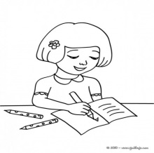

**Texto 2.**

Antes de continuar es bueno que sepas que existen textos **discontinuos y continuos.**

Aquí vamos a leer un **texto continuo**, éstos están organizados por oraciones y párrafos. Los textos que leemos siempre son continuos.

**Título: Confusión en la Prefectura. Página. 6.**

Empecemos, piensa y escribe en el cuaderno: 3 sinónimos de la palabra **confusión.**

Vamos a leer el texto con mucha atención y responde a las preguntas: 1, 3, 5, 6 y 8 (en la misma cartilla)

**Pregunta 1**. Completaras del cuadro solo las dos últimas preguntas, para ello debes volver al texto.

**Pregunta 3**. Debes imaginar como son los personajes y dibujarlos.

**Pregunta 5.** Escoge el refrán que más se parezca a la historia que leíste. Luego, debes explica con tus palabras por qué escogiste ese refrán.

**Pregunta 6**. Lee la oración y fíjate en la parte subrayada, luego explica, teniendo en cuenta el texto. Sigue el ejemplo.

**Pregunta 8**. Solo debes leer detenidamente siguiendo la flecha. Luego completa el cuadro incompleto.



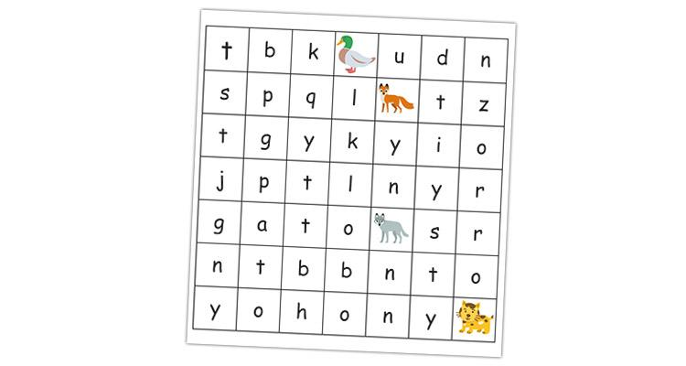

**Ahora vamos a jugar formando palabras.**

Forma palabras

**Texto 3.**

Antes de leer el texto te voy a explicar que es un texto **discontinuo,** son textos organizados de una manera distinta. Estos no se lee de forma recta como leemos siempre, además están acompañados de dibujos, mapas y gráficos.

**Título: “Orígenes de la escritura.” Pág. 12.** Observa el texto, como está organizado, imágenes, el orden, luego lee cuidadosamente, hágalo varias veces**.**

Si ya leíste, ahora vas a contestar las preguntas: 2, 3 y 4.

**Pregunta 2.**  Solo debes unir las definiciones con los conceptos correspondientes. Sigue el ejemplo.

**Pregunta 3**. En esa actividad vas a completar la frase con palabras de tú kirincha.

**Pregunta 4.** Observa la imagen luego, investiga para que puedas contestar y decir desde cuando existe: periódico, radio y televisor.

**Trabajo de campo.**

Para el trabajo de campo vas a escribir en hojas de bloc las actividades que realizaste.

1. De la lectura “**Los dioses de la luz”** las preguntas con sus respuestas. 3, 4, 5, 6 y 7.
2. De la lectura “**Confusión en la Prefectura”** las preguntas con sus respuestas. **5, 6 y 8.**
3. De la lectura **“Orígenes de la escritura.”** Las preguntas con sus respuestas. 2 y 3.

**Nota: Por ahora no hagas el diario de campo. Lo importante es que realices bien estas actividades**

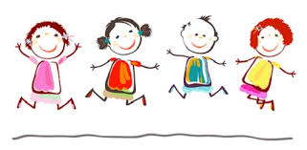

**J**iiiiiiiiiiiiiiiiiii**A**